3-3-5：班級網頁、班級刊物、給家長的一封信、其他。

班級經營與輔導

學生回饋(自立指標)

評鑑指標

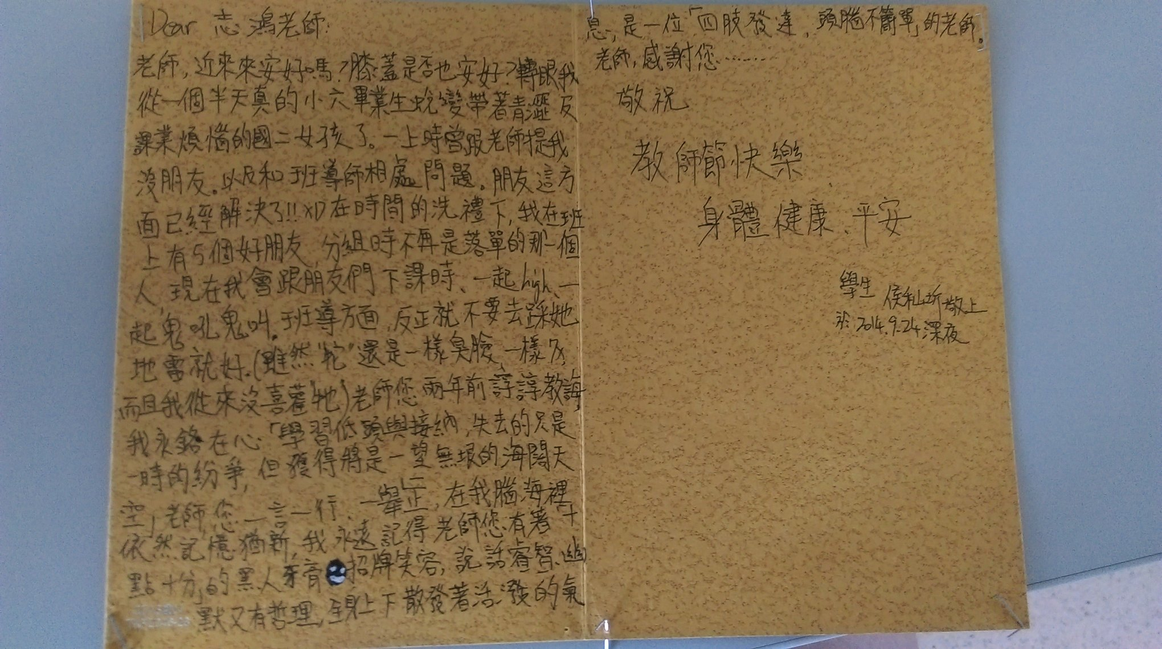

教學已邁入了第23個年頭，在教學生涯過程中，不斷的改善自己的教學，給予學生更棒更好的教學活動，而這些教學活動也深深的記憶在孩子們的心中，孩子們在適當的節日裡總會寫張卡片，做個小禮物，送上祝福來給我，這些學生們給予的回饋，一字一句細讀過後，一封封的信件都將好好的被收藏著。看到孩子們的成長，看到孩子們心懷感激，為師的也滿足不已。這些回饋是鼓勵我帶領更多的孩子，教育更多的孩子最大的動力。

